2016年普通高等学校招生全国统一考试
文科数学
注意事项：
1．本试卷分第Ⅰ卷（选择题）和第Ⅱ卷（非选择题）两部分。答卷前，考生务必将自己的姓名、准考证号填写在本试卷和答题卡相应位置上。
2．回答第Ⅰ卷时，选出每小题答案后，用铅笔把答题卡上对应题目的答案标号框涂黑，如需改动，用橡皮擦干净后，再选涂其他答案标号框。写在本试卷上无效。
3．答第Ⅱ卷时，将答案写在答题卡上，写在本试卷上无效。
4．考试结束，将试题卷和答题卡一并交回。
第Ⅰ卷
一、 选择题：本大题共12小题。每小题5分，在每个小题给出的四个选项中，只有一项是符合要求的。
（1）已知集合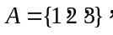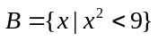，则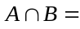
（A）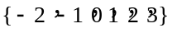 （B）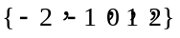 （C）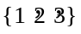 （D）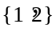
（2）设复数z满足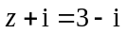，则=
（A）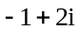（B）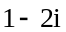（C）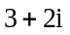（D）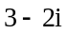
(3) 函数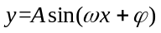的部分图像如图所示，则
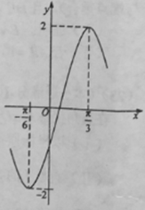
（A）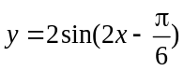
（B）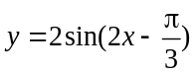
（C）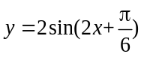
（D）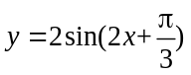
(4) 体积为8的正方体的顶点都在同一球面上，则该球面的表面积为
（A）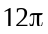（B）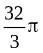（C）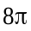（D）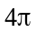
(5) 设F为抛物线C：y²=4x的焦点，曲线y=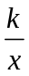（k>0）与C交于点P，PF⊥x轴，则k=
（A）（B）1 （C）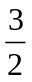（D）2
(6) 圆x²+y²−2x−8y+13=0的圆心到直线ax+y−1=0的距离为1，则a=
（A）−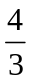（B）−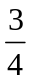（C）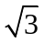（D）2
(7) 如图是由圆柱与圆锥组合而成的几何体的三视图，则该几何体的表面积为
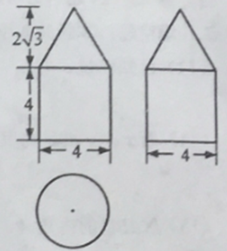
（A）20π（B）24π（C）28π（D）32π
(8) 某路口人行横道的信号灯为红灯和绿灯交替出现，红灯持续时间为40秒.若一名行人来到该路口遇到红灯，则至少需要等待15秒才出现绿灯的概率为学.科网
（A）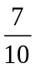（B）（C）（D）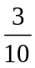
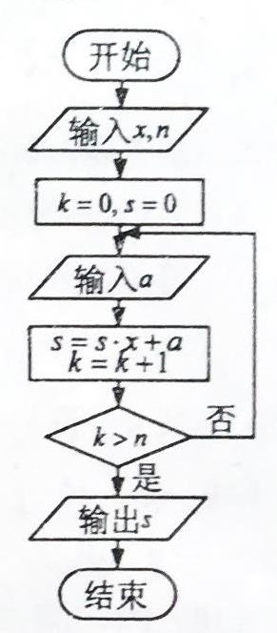
(9)中国古代有计算多项式值得秦九韶算法，右图是实现该算法的程序框图．执行该程序框图，若输入的a为2，2，5，则输出的s=
（A）7
（B）12
（C）17
（D）34
(10) 下列函数中，其定义域和值域分别与函数y=10^{lgx}的定义域和值域相同的是
（A）y=x（B）y=lgx（C）y=2^{x}（D）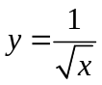
(11) 函数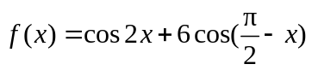的最大值为
（A）4（B）5 （C）6 （D）7
(12) 已知函数f(x)（x∈R）满足f(x)=f(2-x)，若函数y=|x²-2x-3| 与y=f(x) 图像的交点为（x₁,y₁），(x₂,y₂)，…，（x_{m},y_{m}），则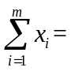
(A)0 (B)m (C) 2m (D) 4m
二．填空题：共4小题，每小题5分.
(13) 已知向量a=(m,4)，b=(3,-2)，且a∥b，则m=___________.
(14) 若x，y满足约束条件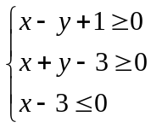，则z=x-2y的最小值为__________
（15）△ABC的内角A，B，C的对边分别为a，b，c，若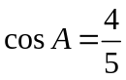，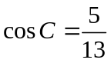，a=1，则b=____________.
（16）有三张卡片，分别写有1和2，1和3，2和3. 学.科网甲，乙，丙三人各取走一张卡片，甲看了乙的卡片后说：“我与乙的卡片上相同的数字不是2”，乙看了丙的卡片后说：“我与丙的卡片上相同的数字不是1”，丙说：“我的卡片上的数字之和不是5”，则甲的卡片上的数字是________________.
三、解答题：解答应写出文字说明，证明过程或演算步骤．
（17）(本小题满分12分)
等差数列{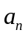}中，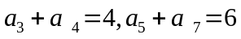
（I）求{}的通项公式；
(II)设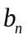=[]，求数列{}的前10项和，其中[x]表示不超过x的最大整数，如[0.9]=0,[2.6]=2

（18）(本小题满分12分)
某险种的基本保费为a（单位：元），继续购买该险种的投保人称为续保人，续保人本年度的保费与其上年度出险次数的关联如下：学科.网
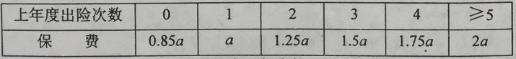
随机调查了该险种的200名续保人在一年内的出险情况，得到如下统计表：
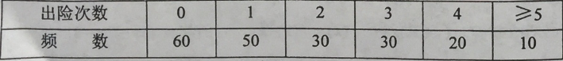
（I）记A为事件：“一续保人本年度的保费不高于基本保费”。求P(A)的估计值；
(II)记B为事件：“一续保人本年度的保费高于基本保费但不高于基本保费的160％”.
求P(B)的估计值；
（III）求续保人本年度的平均保费估计值.

（19）（本小题满分12分）
如图，菱形ABCD的对角线AC与BD交于点O，点E、F分别在AD，CD上，AE=CF，EF交BD于点H，将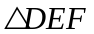沿EF折到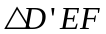的位置.
（I）证明：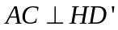；
(II)若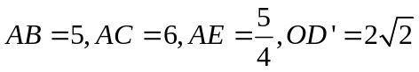,求五棱锥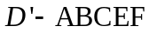体积.
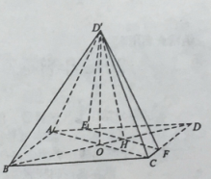

（20）（本小题满分12分）
已知函数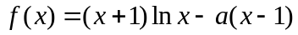.
（I）当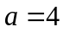时，求曲线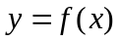在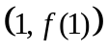处的切线方程；
(II)若当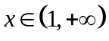时，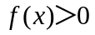，求的取值范围.

（21）（本小题满分12分）
已知A是椭圆E：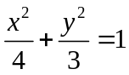的左顶点，斜率为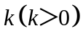的直线交E于A，M两点，点N在E上，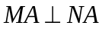.
（I）当时，学.科网求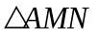的面积
(II)当2时，证明：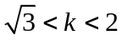.
请考生在第22~24题中任选一题作答，如果多做，则按所做的第一题计分.

（22）（本小题满分10分）选修4-1：几何证明选讲
如图，在正方形ABCD中，E，G分别在边DA，DC上（不与端点重合），且DE=DG，过D点作DF⊥CE，垂足为F. 学科.网
（Ⅰ）证明：B，C，G，F四点共圆；
（Ⅱ）若AB=1，E为DA的中点，求四边形BCGF的面积.
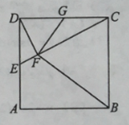
（23）（本小题满分10分）选修4-4：坐标系与参数方程
在直角坐标系xOy中，圆C的方程为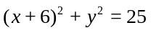.
（Ⅰ）以坐标原点为极点，x轴的正半轴为极轴建立极坐标系，学.科网求C的极坐标方程；
（Ⅱ）直线l的参数方程是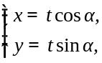（t为参数），l与C交于A，B两点，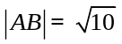,求l的斜率.
（24）（本小题满分10分）选修4-5：不等式选讲
已知函数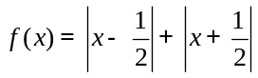，M为不等式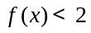的解集. 学科.网
（Ⅰ）求M；
（Ⅱ）证明：当a，b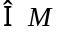时，

